*МИНИСТЕРСТВО ОБРАЗОВАНИЯ И НАУКИ САМАРСКОЙ ОБЛАСТИ ГОСУДАРСТВЕННОЕ АВТОНОМНОЕ ПРОФЕССИОЛНАЛЬНОЕ ОБРАЗОВАТЕЛЬНОЕ УЧРЕЖДЕНИЕ САМАРСКОЙ ОБЛАСТИ*

*«НОВОКУЙБЫШЕВСКИЙ НЕФТЕХИМИЧЕСКИЙ ТЕХНИКУМ»*

*Российская Федерация, 446202, Самарская область г. Новокуйбышевск, ул. Кирова, 4*

*тел. (84635) 20557 факс 21750*

*e-mail:* [*gapoynnht@yandex.ru*](mailto:gapoynnht@yandex.ru) *сайт:* [*www.nnht.ru*](http://www.nnht.ru/)

## МЕТОДИЧЕСКАЯ РАЗРАБОТКА УРОКА

Дисциплина: Английский язык

Тема раздела «Иностранный язык для общих целей»

Тема урока Повседневная жизнь, условия жизни. Имя числительное: количественные и порядковые. Чтение дат, дробей. Выражение времени. Simple tences.

специальность СПО 18.02.12 Технология аналитического контроля химических соединений

Разработала:

Куразеева С.В.

преподаватель общеобразовательной

дисциплины

г.о. Новокуйбышевск, 2025

РАССМОТРЕНО

предметно-цикловой комиссией (ПЦК)

Протокол № __ от «__» __. 2025 Председатель ПЦК

Н.П.Комиссарова

## Разработчик:

ГАПОУ СО «ННХТ» преподаватель С.В. Куразеева (место работы) (занимаемая должность) (И.О.Фамилия)

Рецензенты:

Зам. дир. по НМР ГАПОУ СО «ННХТ» Щелкова О.Д.

Председатель ПЦК ГАПОУ СО «ННХТ» Комиссарова Н.П.

**Тема:** Повседневная жизнь, условия жизни. Имя числительное: количественные и порядковые. Чтение дат, дробей. Выражение времени. Simple tences.

### Цель урока:

Обеспечить усвоение студентами лексики и грамматических конструкций, связанных с повседневной жизнью и условиями жизни, а также научить их правильно использовать количественные и порядковые числительные, читать даты, дроби и выражения времени, а также применять времена группы Simple.

### Задачи урока:

#### Образовательные:

1. Познакомить студентов с новой лексикой по теме "Повседневная жизнь и условия жизни".
2. Обучить правильному использованию количественных и порядковых числительных.
3. Научить правильному чтению дат, дробей и выражений времени.
4. Объяснить правила использования времен группы Simple (Present, Past, Future).

#### Развивающие:

1. Развивать навыки аудирования и говорения через диалогические упражнения.
2. Стимулировать развитие аналитического мышления при анализе грамматических структур.
3. Улучшить навыки чтения и понимания текста на английском языке.

#### Воспитательные:

1. Формировать положительное отношение к изучению иностранного языка.
2. Развивать культуру общения и взаимопомощь в группе.
3. Способствовать развитию самостоятельности и ответственности за результаты обучения.

### Тип занятия:

Комбинированный урок (объяснительно-иллюстративный и практический).

### Методы обучения:

1. Объяснительно-иллюстративный метод.
2. Практический метод.
3. Диалогический метод.
4. Метод проектов.

### Технологии обучения:

1. Игровая технология (использование игр для закрепления знаний).
2. Технология проблемного обучения (формирование и решение проблемных ситуаций).
3. **Практико-ориентированные технологии**

### Оборудование:

1. Компьютер с проектором и экраном.
2. Аудиозаписи для аудирования.
3. Карточки с заданиями.
4. Учебник и рабочая тетрадь.
5. Доска и маркеры.
6. Игровые материалы (карточки с числами, датами, фразами).

### Внутрипредметные связи:

### Продолжительность занятия: 90 минут

**Формируемые компетеции:**

ОК 03 Планировать и реализовывать собственное профессиональное и личностное развитие.

ОК 10 Пользоваться профессиональной документацией на государственном и иностранном языках.

### План занятия:

#### 1. Организационный момент (5 минут)

* Приветствие студентов.
* Проверка готовности к уроку.
* Короткая беседа о предстоящем занятии.

#### 2. Проверка домашнего задания (5 минут)

* Проверка выполненных заданий на использование времен группы Simple.
* Разбор ошибок и объяснение сложных моментов.

#### 3. Введение новой лексики (15 минут)

* Представление новых слов и фраз по теме "Повседневная жизнь и условия жизни".
* Прослушивание аудиозаписи с примерами использования новой лексики.
* Работа в парах: составление диалогов с использованием новых слов.

#### 4. Изучение числительных (20 минут)

* Объяснение правил использования количественных и порядковых числительных.
* Игровое задание: игра "Числовая лотерея" – студенты вытягивают карточки с числами и должны правильно их прочитать.
* Практические упражнения на чтение дат, дробей и выражений времени.
* Работа в группах: решение задачек и перевод дат и дробей.

#### 5. Обучение использованию времен группы Simple (25 минут)

* Объяснение правил образования и употребления Present Simple, Past Simple и Future Simple.
* Проблемное задание: студентам предлагается ситуация, в которой они должны использовать все три времени для описания событий.
* Практические упражнения на формирование предложений в различных временных рамках.
* Работа в парах: составление рассказа о своем обычном дне, используя все три времени.

#### 6. Чтение и обсуждение текста (15 минут)

* Чтение текста о повседневной жизни в англоязычной стране.
* Обсуждение прочитанного, выделение ключевых моментов и сравнение с собственной жизнью.

#### 7. Подведение итогов и домашнее задание (5 минут)

* Краткое повторение основных пунктов урока.
* Объяснение домашнего задания: написание эссе о своей повседневной жизни, используя новые слова и времена группы Simple.
* Ответы на вопросы студентов.

#### 8. Рефлексия (5 минут)

* Студенты делятся своими впечатлениями от урока.
* Оценка своих достижений и определение областей для дальнейшего развития.

#### Игровая активность (5 минут)

* Игра "Временная релаксация": студенты делятся на команды и по очереди выбирают карточки с предложениями, которые нужно перевести на английский язык, используя правильное время.

**Ход занятия**

#### 1. Организационный момент (5 минут)

* Преподаватель: Good morning, everyone! How are you today? Are you ready for our lesson?
* Студенты: Good morning! We're ready!

Пояснение: Приветствие студентов и проверка их готовности к уроку.

#### 2. Проверка домашнего задания (5 минут) — см. прил. 1

* Преподаватель: Let's start by checking your homework. Please take out your exercises on Simple tenses.
* Студенты: (показывают выполненные задания)

Пояснение: Проверка выполненных заданий на использование времен группы Simple. Обсуждение ошибок и объяснение сложных моментов.

#### 3. Введение новой лексики (25 минут)

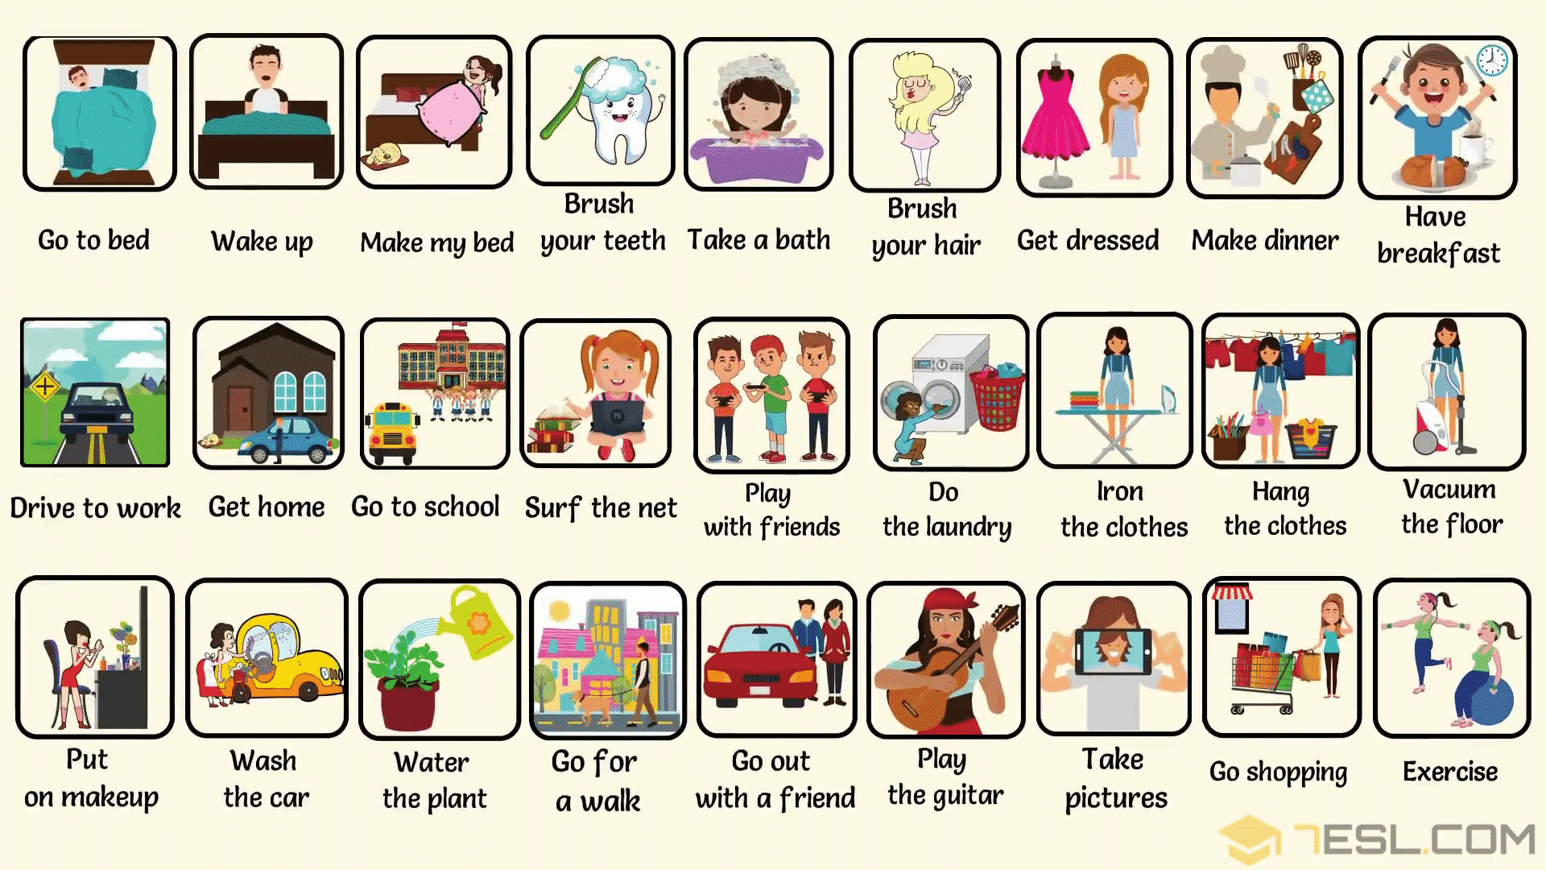

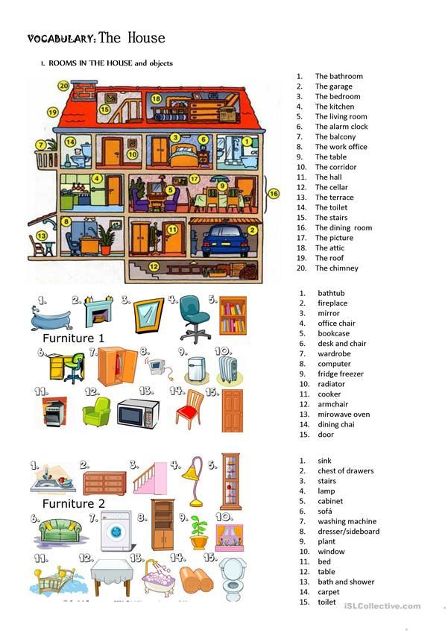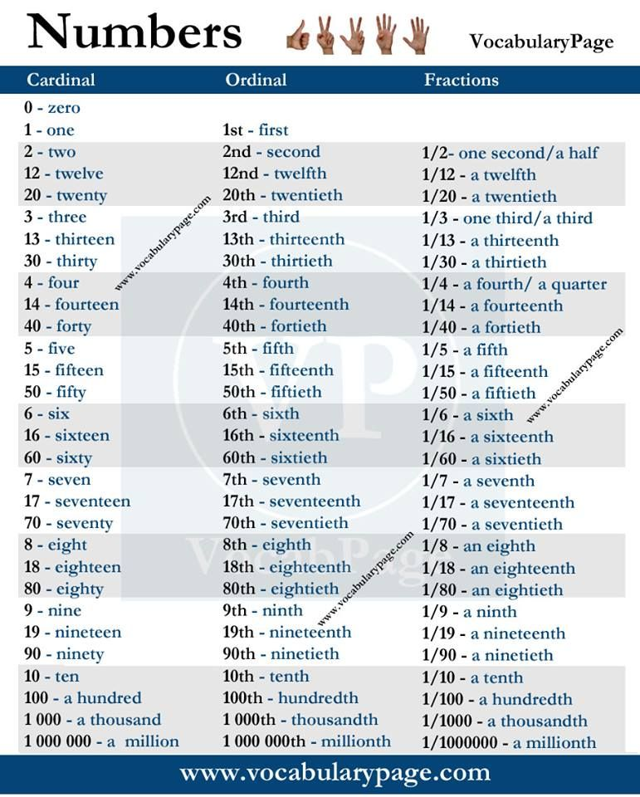

* Преподаватель: Today we will learn new vocabulary related to daily life and living conditions. Continue the series of words in pairs.

Раздаточный материал: см. прил. 2

* New Vocabulary Cards:
  + Daily routine: breakfast, lunch, dinner, go to bed ….
  + Living conditions: house, apartment, furniture, kitchen, bathroom ….
  + Numbers: cardinal and ordinal numbers, dates, fractions.....
* Студенты: (работают в парах)

Практическое задание:

* Pair Work: Students create short dialogues about their daily routines and living conditions using the new vocabulary.

Пояснение: Представление новых слов и фраз по теме "Повседневная жизнь и условия жизни". Работа в парах.

#### 4. Изучение числительных (25 минут) - см. прил. 3 — изучение правил чтения английских чисел, дат и дробей.

* Преподаватель: Let's move on to numerals. We will learn cardinal and ordinal numbers, as well as how to read dates and fractions.
* Игровое задание: (игра "Числовая лотерея") - см. прил. 4

#### 5. Обучение использованию времен группы Simple (25 минут)

* Преподаватель: Now, let's focus on Simple tenses: Present Simple, Past Simple, and Future Simple. Here’s a problem for you: Describe a day in your life using all three tenses.
* Преподаватель: Let's start with some practice sentences:
  + I wake up at 7 AM every day.
  + Yesterday, I went to the park.
  + Tomorrow, I will meet my friends.

Раздаточный материал:

* Simple Tenses Practice Sheets — см. прил. 5
* Преподаватель: Work in pairs and complete these practice sheets.
* Студенты: (работают в парах, заполняют листы с упражнениями)

Практическое задание:

* Pair Work: Students create a short story about their typical day, incorporating all three tenses (Present, Past, and Future).

Пояснение: Объяснение правил образования и употребления Present Simple, Past Simple и Future Simple. Проблемное задание: студентам предлагается ситуация, в которой они должны использовать все три времени для описания событий. Практические упражнения на формирование предложений в различных временных рамках. Работа в парах: составление рассказа о своем обычном дне, используя все три времени.

#### 6. Чтение и обсуждение текста (20 минут)

* Преподаватель: Let's read a text about daily life in an English-speaking country. After reading, discuss the key points and compare them with your own life.
* Текст для чтения — см. прил. 6
* Преподаватель: Discuss the questions in pairs and share your thoughts with the class.
* Студенты: (читают текст и обсуждают его)

Пояснение: Чтение текста о повседневной жизни в англоязычной стране. Обсуждение прочитанного, выделение ключевых моментов и сравнение с собственной жизнью.

#### 7. Подведение итогов и домашнее задание (5 минут)

* Преподаватель: Let's summarize what we've learned today. Your homework is to write an essay about your daily life, using the new vocabulary and Simple tenses.
* Студенты: (задают вопросы по домашнему заданию)

Домашнее задание:

* Essay Writing: Write a 150-word essay about your daily life, including descriptions of your routine, living conditions, and any future plans. Use the new vocabulary and Simple tenses.

Пояснение: Краткое повторение основных пунктов урока. Объяснение домашнего задания: написание эссе о своей повседневной жизни, используя новые слова и времена группы Simple. Ответы на вопросы студентов.

#### 8. Рефлексия (5 минут)

* Преподаватель: Share your impressions of today's lesson. What did you find most interesting or challenging?
* Студенты: (делятся своими впечатлениями)

Пояснение: Студенты делятся своими впечатлениями от урока. Оценка своих достижений и определение областей для дальнейшего развития.

#### Игровая активность (5 минут)

* Преподаватель: Let's play "Time Relaxation." Divide into teams and take turns picking cards with sentences that need to be translated into English using the correct tense.
* Раздаточный материал — см. прил. 7
* Студенты: (играют в "Time Relaxation")

Пояснение: Игра "Временная релаксация": студенты делятся на команды и по очереди выбирают карточки с предложениями, которые нужно перевести на английский язык, используя правильное время.

**ПРИЛОЖЕНИЕ 1**

Раздаточный материал по домашнему заданию: [**https://madte.st/7WDGxh22**](https://madte.st/7WDGxh22)

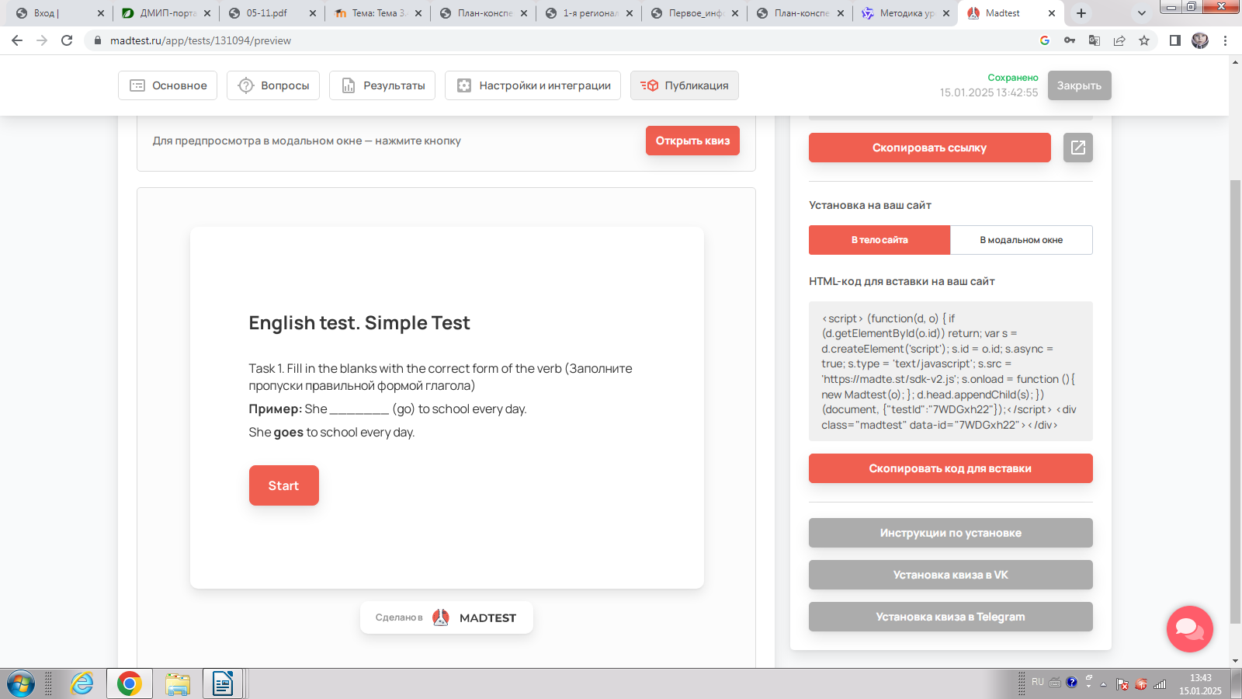

ПРИЛОЖЕНИЕ 2

Студенты: (работают в парах)

**ПРИЛОЖЕНИЕ 3**

### Памятка по чтению чисел, дат и дробей

|  |  |  |  |
| --- | --- | --- | --- |
| ТИП | ПРИМЕР | ЧТЕНИЕ | ПРИМЕЧАНИЯ |
| Числа (Cardinal Numbers) | 21 | twenty-one | Для чисел от 21 до 99: десятки + "and" + единицы. |
|  | 123 | one hundred and twenty-three | Для сотен: число + "hundred" + "and" + оставшиеся единицы или десятки. |
|  | 1,234 | one thousand two hundred and thirty-four | Для тысяч: число + "thousand" + "and" + оставшиеся сотни, десятки или единицы. |
|  | 1,000,000 | one million | Для миллионов и миллиардов: аналогично. |
| Порядковые числительные (Ordinal Numbers) | 1st | first | Окончания: -st для 1, -nd для 2, -rd для 3, -th для остальных. |
|  | 22nd | twenty-second | Для составных чисел: десятки + порядковое окончание. |
|  | 100th | one hundredth | Для сотен и выше: число + порядковое окончание. |
| Даты (Dates) | January 15th, 2023 | January the fifteenth, twenty twenty-three | Месяц полностью, затем день с порядковым числительным, затем год по двум цифрам. |
|  | July 4th | July the fourth | В разговорной речи часто опускают "the". |
| Дроби (Fractions) | 1/2 | one half | Простые дроби: числитель + порядковое числительное для знаменателя. |
|  | 3/4 | three quarters | Для четвертей можно использовать "quarters". |
|  | 5/8 | five eighths | Сложные дроби: числитель + порядковое числительное для знаменателя. |
| Десятичные дроби (Decimal Fractions) | 5.75 | five point seven five | Чтение по цифрам после запятой. |

### Примеры использования

#### Числа

* 123: one hundred and twenty-three
* 1,234: one thousand two hundred and thirty-four
* 1,000,000: one million

#### Порядковые числительные

* 1st: first
* 22nd: twenty-second
* 100th: one hundredth

#### Даты

* January 15th, 2023: January the fifteenth, twenty twenty-three
* July 4th: July the fourth (или просто July fourth)

#### Дроби

* 1/2: one half
* 3/4: three quarters (или three fourths)
* 5/8: five eighths

#### Десятичные дроби

* 5.75: five point seven five
* 3.14: three point one four

### Примеры предложений

1. Числа:
   * I have two hundred and fifty books. (У меня есть двести пятьдесят книг.)
2. Порядковые числительные:
   * She finished second in the race. (Она заняла второе место в забеге.)
3. Даты:
   * My birthday is on June the twentieth. (Мой день рождения — двадцатого июня.)
4. Дроби:
   * He ate three-quarters of the pizza. (Он съел три четверти пиццы.)
5. Десятичные дроби:
   * The temperature is five point seven degrees Celsius. (Температура составляет пять целых семь десятых градуса Цельсия.)

**ПРИЛОЖЕНИЕ 4**

### Карточки для игры "Числовая лотерея"

#### Cardinal Numbers (Количественные числительные)

1. Forty-seven
   * Сорок семь
2. One hundred and twenty-three
   * Сто двадцать три
3. Six hundred and eighty-five
   * Шестьсот восемьдесят пять
4. Two thousand four hundred and sixty-nine
   * Две тысячи четыреста шестьдесят девять
5. Seven thousand three hundred and twelve
   * Семь тысяч триста двенадцать
6. Fifteen thousand eight hundred and ninety-six
   * Пятнадцать тысяч восемьсот девяносто шесть
7. Eighty-two thousand seven hundred and forty-one
   * Восемьдесят две тысячи семьсот сорок один
8. Three hundred and fifty thousand six hundred and seventy-four
   * Триста пятьдесят тысяч шестьсот семьдесят четыре
9. Nine million two hundred and thirty thousand five hundred and eleven
   * Девять миллионов двести тридцать тысяч пятьсот одиннадцать
10. Sixty-four million seven hundred and eighty-nine thousand one hundred and twenty-two
    * Шестьдесят четыре миллиона семьсот восемьдесят девять тысяч сто двадцать два

#### Ordinal Numbers (Порядковые числительные)

1. Twenty-first
   * Двадцать первый
2. Thirty-fifth
   * Тридцать пятый
3. Forty-second
   * Сорок второй
4. Fifty-eighth
   * Пятьдесят восьмой
5. Seventy-third
   * Семьдесят третий
6. Eighty-ninth
   * Восемьдесят девятый
7. One hundred and first
   * Сто первый
8. Two hundred and twentieth
   * Двести двадцатый
9. Five hundred and fiftieth
   * Пятьсот пятидесятый
10. One thousandth
    * Тысячный

#### Dates (Даты)

1. January 15th
   * Пятнадцатое января
2. February 29th
   * Двадцать девятое февраля
3. March 17th
   * Семнадцатое марта
4. April 22nd
   * Двадцать второе апреля
5. May 1st
   * Первое мая
6. June 30th
   * Тридцатое июня
7. July 4th
   * Четвёртое июля
8. August 15th
   * Пятнадцатое августа
9. September 21st
   * Двадцать первое сентября
10. October 31st
    * Тридцать первое октября
11. November 11th
    * Одиннадцатое ноября
12. December 25th
    * Двадцать пятое декабря

#### Fractions (Дроби)

1. 1/3
   * One third (Одна треть)
2. 2/5
   * Two fifths (Две пятых)
3. 3/8
   * Three eighths (Три восьмых)
4. 5/9
   * Five ninths (Пять девятых)
5. 7/12
   * Seven twelfths (Семь двенадцатых)
6. 11/16
   * Eleven sixteenths (Одиннадцать шестнадцатых)
7. 13/20
   * Thirteen twentieths (Тринадцать двадцатых)
8. 17/25
   * Seventeen twenty-fifths (Семнадцать двадцать пятых)
9. 19/30
   * Nineteen thirtieths (Девятнадцать тридцатых)
10. 23/50
    * Twenty-three fiftieths (Двадцать три пятидесятых)

### Дополнительные карточки для усложнения игры

#### Более сложные числа

1. One million two hundred and thirty-four thousand five hundred and sixty-seven
   * Один миллион двести тридцать четыре тысячи пятьсот шестьдесят семь
2. Four billion five hundred and sixty-seven million eight hundred and ninety thousand one hundred and twenty-three
   * Четыре миллиарда пятьсот шестьдесят семь миллионов восемьсот девяносто тысяч сто двадцать три
3. Eighty-nine thousand one hundred and twenty-three
   * Восемьдесят девять тысяч сто двадцать три
4. Seven hundred and fifty-six thousand two hundred and thirty-four
   * Семьсот пятьдесят шесть тысяч двести тридцать четыре
5. One billion two hundred and thirty-four million five hundred and sixty-seven thousand eight hundred and ninety
   * Один миллиард двести тридцать четыре миллиона пятьсот шестьдесят семь тысяч восемьсот девяносто

#### Даты с веками и годами

1. The year 1945
   * Одна тысяча девятьсот сорок пятый год
2. The year 2020
   * Две тысячи двадцатый год
3. The year 1865
   * Одна тысяча восемьсот шестьдесят пятый год
4. The year 1776
   * Одна тысяча семьсот семьдесят шестой год
5. The year 1492
   * Одна тысяча четыреста девяносто второй год

#### Большие дроби

1. 31/40
   * Thirty-one fortieths (Тридцать одна сороковая)
2. 47/60
   * Forty-seven sixtieths (Сорок семь шестидесятых)
3. 53/70
   * Fifty-three seventieths (Пятьдесят три семидесятых)
4. 67/80
   * Sixty-seven eightieths (Шестьдесят семь восьмидесятых)
5. 79/90
   * Seventy-nine ninetieths (Семьдесят девять девяностых)

### Правила игры "Числовая лотерея"

1. Подготовка: Разделите класс на команды. Каждая команда получает набор карточек с числами.
2. Процесс игры: Команды по очереди выбирают карточки и читают числа вслух. Если команда правильно прочитала число, она зарабатывает балл.
3. Баллы: За каждую правильную попытку команда получает балл. Если команда ошибается, карточка передаётся следующей команде.
4. Победитель: В конце игры команда с наибольшим количеством баллов объявляется победителем.

**ПРИЛОЖЕНИЕ 5**

**3. Write sentences about your daily routine using Present Simple (Напишите предложения о вашем ежедневном расписании, используя Present Simple)**

Пример:

• I wake up at 7 AM every day.

Упражнение:

1. Describe your morning routine.

• Example: I get up at 6:30 AM and brush my teeth.

2. What do you usually do after school or work?

• Example: After work, I go to the gym.

3. How often do you meet your friends?

• Example: I meet my friends twice a week.

4. What do you do on weekends?

• Example: On weekends, I relax and watch movies.

5. Describe your evening routine.

• Example: In the evening, I have dinner and read a book.

#### Write sentences about your daily routine using Present Simple (Напишите предложения о вашем ежедневном расписании, используя Present Simple)

Пример:

* I wake up at 7 AM every day.

Упражнение:

1. Describe your morning routine.
   * Example: I get up at 6:30 AM and brush my teeth.
2. What do you usually do after school or work?
   * Example: After work, I go to the gym.
3. How often do you meet your friends?
   * Example: I meet my friends twice a week.
4. What do you do on weekends?
   * Example: On weekends, I relax and watch movies.
5. Describe your evening routine.
   * Example: In the evening, I have dinner and read a book.

**4. Write sentences about future plans using Future Simple (Напишите предложения о ваших планах на будущее, используя Future Simple)**

Пример:

• Next month, I will travel to Paris.

Упражнение:

1. What are your plans for the upcoming weekend?

• Example: This weekend, I will visit my grandparents.

2. What do you plan to do during your next holiday?

• Example: During my next holiday, I will go skiing.

3. What are your career goals for the next five years?

• Example: In the next five years, I will complete my degree and start working.

4. What are your plans for the next summer?

• Example: Next summer, I will volunteer at a local charity.

5. Describe a long-term goal you have.

• Example: In the future, I will start my own business.

### ПРИЛОЖЕНИЕ 6

Daily Life in an English-Speaking Country

In England, many people start their day early. They usually have breakfast around 7:00 AM. Most people eat cereal or toast with tea or coffee. After breakfast, they leave for work or school. The typical workday starts at 9:00 AM and ends at 5:00 PM. In the evening, families often gather for dinner around 7:00 PM.

On weekdays, people might engage in various activities after work. Some go to the gym or take a walk in the park. Others prefer to relax at home by reading a book or watching television. Weekends are a time for leisure and family activities. Many people spend their Saturdays shopping or visiting friends and relatives. Sundays are often reserved for attending church services or enjoying a relaxing day at home.

In terms of living conditions, houses and apartments vary greatly depending on location and income. City dwellers often live in apartments, which can be quite compact but conveniently located near public transport and amenities. Suburban residents tend to live in larger homes with gardens, offering more space and privacy.

The interiors of these homes typically include essential rooms such as kitchens, bathrooms, living rooms, and bedrooms. Kitchens are equipped with modern appliances like refrigerators, ovens, and dishwashers. Bathrooms are usually fitted with showers, bathtubs, and sinks. Living rooms serve as communal spaces where families gather to relax, watch TV, or entertain guests. Bedrooms provide a private space for rest and relaxation.

Outdoor activities are popular among people of all ages. Parks are common places where families can enjoy picnics, play sports, or simply take a stroll. During the summer months, beaches become a favorite destination for swimming and sunbathing. In the winter, skiing and ice skating are popular pastimes, especially in regions with colder climates.

Public transport is widely used, especially in cities. Buses, trains, and the London Underground (or "Tube") are convenient ways to get around. Cycling is also becoming increasingly popular, with dedicated bike lanes in many urban areas. For those who prefer driving, cars are a common mode of transportation, although parking can be challenging in busy city centers.

Overall, life in an English-speaking country is characterized by a balance between work, leisure, and family time. People value their personal time and strive to maintain a good work-life balance.

#### Вопросы для обсуждения

1. What time do people usually have breakfast in England?
   * People usually have breakfast around 7:00 AM.
2. What do they typically eat for breakfast?
   * Most people eat cereal or toast with tea or coffee.
3. How does this compare to your daily routine?
   * Students can compare their own breakfast habits and routines to those described in the text.
4. What activities do people engage in after work on weekdays?
   * Some go to the gym, take a walk in the park, read a book, or watch television.
5. What do people typically do on weekends?
   * On weekends, people spend their time shopping, visiting friends and relatives, attending church services, or enjoying a relaxing day at home.
6. Describe the differences between city and suburban living conditions in England.
   * City dwellers often live in compact apartments near public transport and amenities, while suburban residents live in larger homes with gardens, offering more space and privacy.
7. What are the typical rooms found in English homes?
   * Typical rooms include kitchens, bathrooms, living rooms, and bedrooms.
8. What outdoor activities are popular among people in England?
   * Popular outdoor activities include picnics, playing sports, swimming, sunbathing at beaches, skiing, and ice skating.
9. How do people in England use public transport?
   * Public transport options include buses, trains, and the London Underground (or "Tube"). Cycling is also becoming more popular, with dedicated bike lanes in urban areas.
10. How do people in England balance work and personal life?
    * People value their personal time and strive to maintain a good work-life balance, engaging in leisure activities and spending time with family.

**ПРИЛОЖЕНИЕ 7**

### Карточки для игры "Временная релаксация"

1. Он часто ходит в кино по выходным.
2. Она работает в лаборатории.
3. Том и Мэри живут в Лондоне.
4. Мой брат играет в футбол каждую субботу.
5. Эти цветы расцветают весной.
6. Мы всегда готовим обед дома.
7. Они ездят на работу на автобусе.
8. Я никогда не опаздываю в лабораторию.

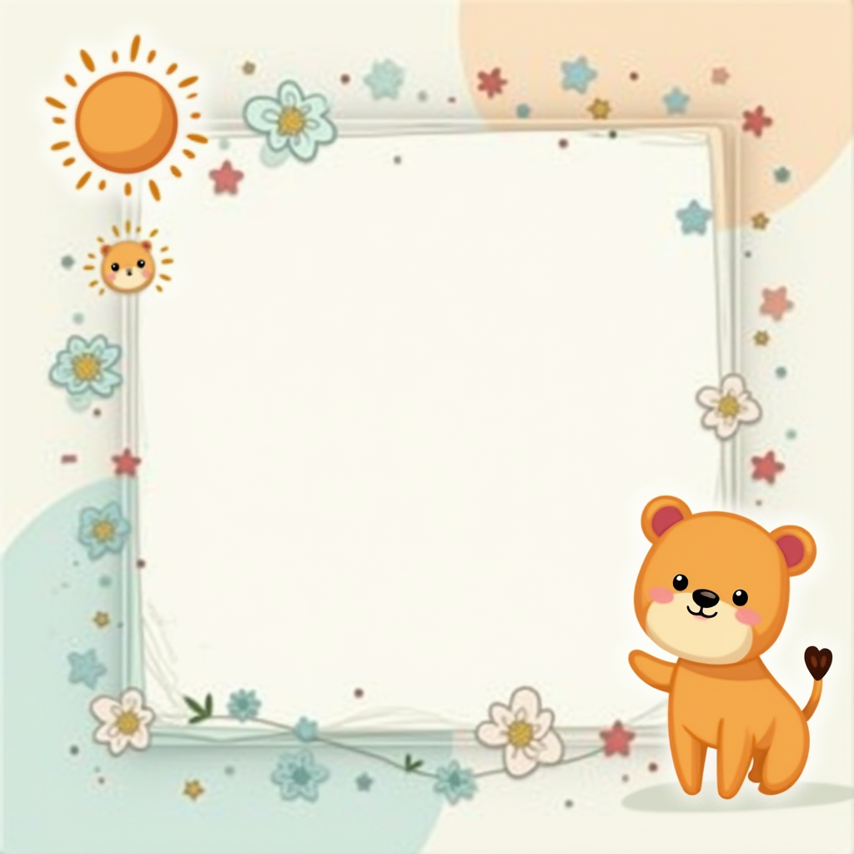

1. Вчера я приготовил обед.
2. Мы посетили завод прошлым летом.
3. Она закончила техникум два года назад по

специальности лаборанта.

1. Они переехали в новый дом в прошлом месяце.
2. Я потерял ключи вчера вечером.
3. Мы провели весь день на заводе.
4. Он купил новую машину в прошлом году.
5. Моя семья путешествовала по Италии.
6. Они встретились со своими друзьями вчера.
7. Я прочитал эту книгу за один день.



1. Завтра я пойду в лабораторию.
2. Мы отправимся в отпуск следующим летом.
3. Она станет лаборантом через три года.
4. Они переедут в новую квартиру в

следующем месяце.

1. Я встречусь с друзьями в воскресенье.
2. Мы начнем новый проект в январе.
3. Он купит новый телефон на следующей неделе.
4. Они построят дом через год.
5. Я буду учиться в университете

следующей осенью.

1. Мы проведем выходные в технопарке.



1. Сейчас я работаю в лаборатории, но вчера я отдыхал.
2. Каждое утро я просыпаюсь в 6:30,

а вчера я проснулся в 7.

1. Мы обычно готовим обед дома,

но завтра мы поедем в ресторан.

1. Она всегда читает перед сном,

а вчера она читала до позднего вечера.

1. Мы часто гуляем по парку, а в прошлом

месяце мы ходили на экскурсию.

1. Она любит химию, а в прошлом

году она выиграла турнир.

### Правила игры "Временная релаксация"

1. Подготовка: Разделите класс на команды. Каждая команда получает набор карточек с предложениями.
2. Процесс игры: Команды по очереди выбирают карточки и переводят предложения на английский язык, используя правильное время.
3. Баллы: За каждый правильный перевод команда получает балл. Если команда ошибается, карточка передаётся следующей команде.
4. Победитель: В конце игры команда с наибольшим количеством баллов объявляется победителем.